МІНІСТЕРСТВО ОСВІТИ І НАУКИ УКРАЇНИ

Національний аерокосмічний університет

«Харківський авіаційний інститут»

Факультет систем управління літальних апаратів

Кафедра систем управління літальних апаратів

**Лабораторна робота № 1**

з дисципліни «Алгоритмізація та програмування»

на тему «Введення-виведення даних в C++»

ХАІ.301.319

Виконав студент гр. ______319__________

28.09.2025____________Валерій ЄВЧУК*_______*

(підпис, дата) (П.І.Б.)

Перевірив

_________ к.т.н., доц. Євгеній ПЯВКА

(підпис, дата) (П.І.Б.)

2025

# МЕТА РОБОТИ

Ознайомитися з основами розробки програм і реалізувати консольний

додаток для введення / виведення даних на мові програмування C++. Також

отримати навички оформлення звітів з лабораторних робіт.

# ПОСТАНОВКА ЗАДАЧІ

Завдання 1. Створити порожній проект С++ в середовищі QtCreator чи

запустити мобільний додаток, онлайн компілятор С++. Додати/створити файл

вихідного коду main.cpp. Додати в файл програмний код для вирішення трьох

задач відповідно до варіанту. Запустити і налагодити код. Задачі наведено в

табл.1.

Завдання 2. Використовуючи ChatGpt, Gemini або інший засіб

генеративного ШІ, провести самоаналіз отриманих знань і навичок за

допомогою наступних промптів:

«Ти - викладач, що приймає захист моєї роботи. Задай мені 5 тестових

питань з 4 варіантами відповіді і 5 відкритих питань - за кодом, що є у файлі

звіту і теоретичними відомостями у файлі лекції»

«Оціни повноту, правильність, час відповіді та ймовірність використання

штучного інтелекту для кожної відповіді. Сформуй загальну оцінку у 10-

бальній шкалі, віднімаючи 50% балів там, де ймовірність відповіді з засобом

ШІ висока»

Додайте 2-3 власних промпта для прояснення питань чи коментарів до

оцінок ваших відповідей  
 Begin 10; Begin28; Begin39;

# ВИКОНАННЯ РОБОТИ

https://github.com/ValeryEvchuk/LabWork

# ВИСНОВКИ

Було вивчено основні операції роботи зі змінними та математичними формулами в мові С++. Закріплено на практиці обчислення площ, відстаней і переведення одиниць швидкості. Відпрацьовано в коді програми використання констант, арифметичних виразів та

ДОДАТОК А

Лістинг коду програми

    cout << "Begin10" << endl;

    //об'являємо змінні

    double R1, R2;

    double S1, S2, S3;

    // вводимо радіуси

    cin >> R1 >> R2;

    //вираховуємо площу

    const double PI = 3.14;

    S1 = PI * R1 * R1;

    S2 = PI * R2 * R2;

    S3 = S1 - S2;

    //виводимо результат

    cout << "S1 =" << S1 << endl;

    cout << "S2 =" << S2 << endl;

    cout << "S3 =" << S3 << endl; #include <iostream>

using namespace std;

int main()

{

    cout << "Begin10" << endl;

    //об'являємо змінні

    double R1, R2;

    double S1, S2, S3;

    // вводимо радіуси

    cin >> R1 >> R2;

    //вираховуємо площу

    const double PI = 3.14;

    S1 = PI * R1 * R1;

    S2 = PI * R2 * R2;

    S3 = S1 - S2;

    //виводимо результат

    cout << "S1 =" << S1 << endl;

    cout << "S2 =" << S2 << endl;

    cout << "S3 =" << S3 << endl;

    cout << "Begin28" << endl;

    double V1, V2, S, T; //об'являємо змінні

    cin >> V1 >> V2 >> S >> T; // вводимо змінні

    double L =  T*(V1+V2); // обчислення всього шляху

    double D = abs(S - L); // обчислення відстані, abs - модуль

    cout << " відстань через T часов: " << D << endl;

    cout << "Begin39" << endl;

    double V_km; //об'являємо швидкість

    cin >> V_km; // вводимо швидкість

    double V_ms = V_km * 1000.0 / 3600.0;  // вирахунок

    cout << "швидкість в м/с =" << V_ms << endl; // виводимо

    return 0;

}

ДОДАТОК Б

Скрін-шоти вікна виконання програми

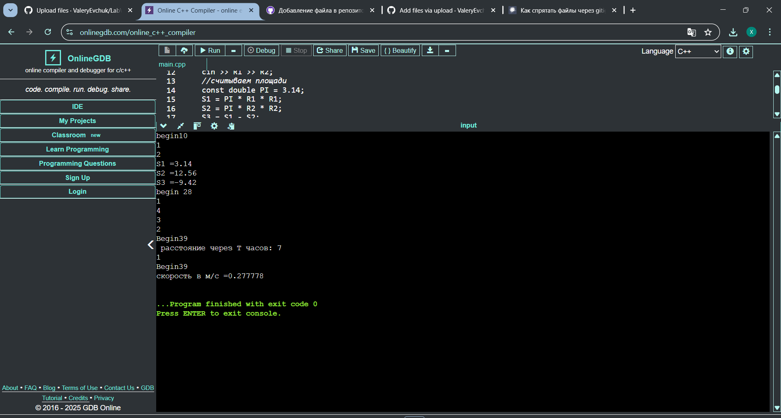

ДОДАТОК B

Діалог з ШІ для самоаналізу

